輔仁大學管理學院『高中生之大學體驗日』

日期：2014年12月21日(日)
時間：上午9:30~下午4:30
地點：利瑪竇大樓LM202會議室&LM203教室
流程：
時間 | 活動 | 說明 | 人員/地點
09:30-09:45 | 報到 | 9:45前輔仁大學校門口報到 | 系小隊輔/校門
09:45-10:00 | 校園巡禮與破冰 | 不熟嗎?彼此認識是踏入大學的第一步~ | 系小隊輔/校園
10:00-12:00 | 體驗課程 | 想知道大學生在學甚麼?大學教室、授課方式，來上一堂課吧!! | 金企系張朝清老師/利瑪竇LM203
12:30-13:30 | 午餐時間 |  | 系小隊輔  五系推甄學長姐  利瑪竇LM202
13:30-14:50 | 大地遊戲 | 社團、學會在玩些甚麼?先讓小隊輔帶你體驗大學重要學分!! | 系小隊輔  五系推甄學長姐  利瑪竇LM202
14:50-15:00 | 休息時間 |  | 系小隊輔  五系推甄學長姐  利瑪竇LM202
15:00-16:10 | 管理學群的介紹&  學長姐經驗分享 | 是否徬徨於選系?是否在推甄前想多些過來人經驗? 讓五系學長姐一一道來。 | 系小隊輔  五系推甄學長姐  利瑪竇LM202
16:10-16:30 | 頒發參加證書 |  | 系小隊輔  五系推甄學長姐  利瑪竇LM202
16:30~ | 賦歸 |  | 走走逛逛等點燈

校園路線：(如需開車請印”體驗日進出校門知會單”，進入時提供校門警衛確認)
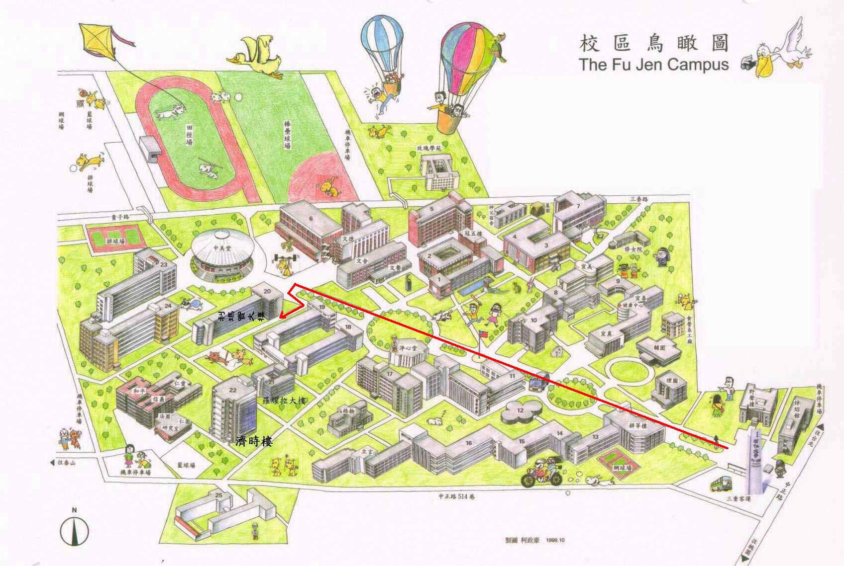
活動聯絡人：管理學院 于惠禎助教 (辦公室電話02-29052892 /手機0912-789081)
~我們期待與您見面~

